|  |
| --- |
| Procedure Verlengen of opzeggen contract  Template |

|  |  |
| --- | --- |
| Auteur(s): |  |
| Versie: |  |
| Datum: | Kies of typ een datum |
| Kenmerk: |  |
|  |  |
|  |  |

**Documentinformatie**

Dit document maakt onderdeel uit van een complete set (beleidspiramide) met formeel vastgestelde documenten op strategisch, tactisch en operationeel niveau. Dit document heeft betrekking op de laag Procedure in de beleidspiramide.



**Versiebeheer**

|  |  |  |  |
| --- | --- | --- | --- |
| **Versie** | **Datum** | **Auteur** | **Verwerking** |
|  |  |  |  |
|  |  |  |  |
|  |  |  |  |

**Distributielijst**

|  |  |  |  |
| --- | --- | --- | --- |
| **Versie** | **Datum** | **Ontvanger** | **Doel** |
|  |  |  |  |
|  |  |  |  |
|  |  |  |  |

**Vaststelling**

|  |  |  |  |
| --- | --- | --- | --- |
| **Versie** | **Datum** | **Vastgesteld door** | **Vastgesteld op** |
|  |  |  |  |
|  |  |  |  |
|  |  |  |  |

**Samenhang met andere documenten**

|  |  |  |  |
| --- | --- | --- | --- |
| **Naam** | **Bovenliggend** | **Gelijk niveau** | **Onderliggend** |
| [INFORMATIEBEVEILIGINGSBELEID] | x |  |  |
| [INKOOPBELEID] | x |  |  |
| [STANDAARD KETENBEHEER] | x |  |  |
| [PROCEDURES ‘KETENBEHEER’] |  | x |  |

**Verwijzingen naar SURFaudit Toetsingskader en ISO27001, ISO27002 en ISO28000**

|  |  |
| --- | --- |
| **Kader** | **Verwijzing (tags)** |
| SURFaudit Toetsingskader | SC.01, SC.02, SC.03. SC.04 |
| ISO27001 | 4.3, 5.1, 5.3, 6.1, 7.1, 7.2, 8.1, 8.2, 8.3, 9.1, 9.2, 9.3, 10.1, 10.2, 12.6, 15.1, 15.3, 16.1, 17.1 en 18.2 |
| ISO27002 | 5.1, 6.1, 7.2, 7.3, 9.2, 13.2, 15.1, 15.2, 16.1, 17.1, 18.1 en 18.2 |
| ISO28000 | 4.1, 4.2, 4.3, 4.4, 4.5, 5.2, 5.3, 5.4, 6.2, 6.3, 6.4, 8.2, 8.3, 8.4, 8.5, 9.1, 9.2 en 9.3 |

**Creative Commons**

Dit template is een product van het SURF Security Expertise Centrum en beschikbaar onder de licentie Creative Commons Naamsvermelding 4.0 Internationaal. <https://creativecommons.org/licenses/by/4.0/deed.nl>

Inhoudsopgave

|  |
| --- |
| 1 Inleiding 4  2 Flowchart met taken en verantwoordelijkheden 5  3 Toelichting 6 |

# Inleiding

Eventuele inleidende tekst

# Flowchart met taken en verantwoordelijkheden

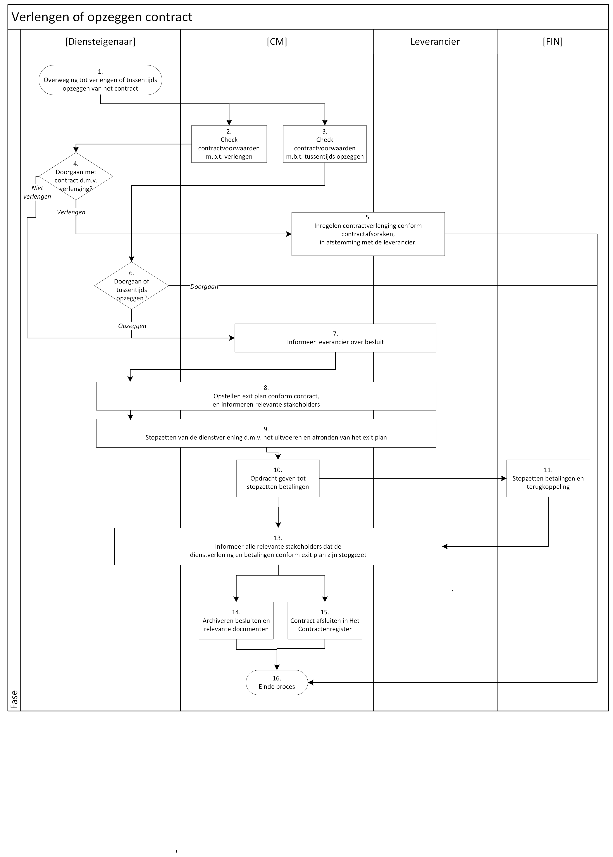

# Toelichting

|  |  |  |  |  |
| --- | --- | --- | --- | --- |
|  | **Verantwoordelijke** | **Omschrijving** | **Document dat je nodig hebt tijdens het uitvoeren van deze processtap** | **Plek waar je het resultaat van deze processtap archiveert** |
| 1. | Diensteigenaar | De Diensteigenaar overweegt om een contract te verlengen (de huidige termijn verloopt binnenkort), of om een contract tussentijds op te zeggen (de omstandigheden maken dat deze overweging op tafel komt). |  |  |
| 2. | CM | De CM controleert of er nog optie jaren zijn om het contract te verlengen, en wat eventuele verlengingsvoorwaarden zijn. |  |  |
| 3. | CM | De CM controleert de contractuele afspraken die relevant zijn in geval van opzeggen. Denk hierbij bijvoorbeeld aan clausules met betrekking tot de termijn, een bonus/malus, wederzijdse aansprakelijkheden, escrow, en exit afspraken. |  |  |
| 4. | Diensteigenaar | De Diensteigenaar maakt een keuze of het contract verlengd moet worden.  Verlengen 🡪 naar stap 5 Niet verlengen 🡪 naar stap 7 |  |  |
| 5. | CM | Overeenkomstig de afspraak in het contract zorgt de CM ervoor dat het contract verlengd wordt. Dit gebeurt in afstemming met de Diensteigenaar en natuurlijk ook de Leverancier. |  |  |
| 6. | Diensteigenaar | De Diensteigenaar maakt een keuze of het contract tussentijds wordt opgezegd of niet.  Doorgaan 🡪 naar stap 17 Opzeggen 🡪 naar stap 7 |  |  |
| 7. | CM | De CM informeert de leverancier dat het contract niet wordt verlengd/tussentijds wordt stopgezet met bij behorende toelichting. |  |  |
| 8. | Diensteigenaar | De Diensteigenaar stelt een exit plan op. Daarbij worden minimaal de CM en de Leverancier betrokken, en waarschijnlijk meerdere relevante stakeholders (zoals bijvoorbeeld de productmanager of het MT). Bij het opstellen van het exit plan wordt expliciet gekeken naar de contractafspraken. |  |  |
| 9. | Diensteigenaar | De Diensteigenaar is verantwoordelijk voor het laten uitvoeren van een soepele stopzetting van de dienstverlening op basis van het exit plan. Dit gebeurt in samenwerking met de Leverancier, de CM en andere relevante stakeholders. |  |  |
| 10. | CM | Zodra het exit plan is afgerond, geeft de CM opdracht aan FIN (voorheen Project Verplichtingen) om het betalen van (eventuele) facturen die nog komen stop te zetten. |  |  |
| 11. | FIN | FIN zet het betalen van facturen stop, en informeert de CM dat dit is gebeurd. |  |  |
| 12. | CM | De CM informeert de Diensteigenaar, de Leverancier, de SLM, en eventuele andere relevante stakeholders dat de dienstverlening en betalingen conform exit plan zijn stopgezet. De manier waarop dit gebeurd is aan de CM. |  |  |
| 14. | CM | De CM archiveert alle relevante documenten op de SharePoint omgeving van Levman. Voorbeelden kunnen zijn het exit plan inclusief status bij afronding, communicatie met de leverancier, etc. |  | Exit documenten op Sharepoint Levman |
| 15. | CM | De CM verandert de status in het Contractenregister van ‘vrijgegeven’ naar ‘afgesloten’. |  | Status verandering in Contractenregister |
| 16. | CM | Einde proces |  |  |